Ústav telesnej výchovy a športu UPJŠ a TJ Slávia UPJŠ
v spolupráci
s MŠVVaŠ SR a SAUŠ

o r g a n i z u j ú

Univerzitný deň športu 2015

turnaj v

STOLNOM TENISE
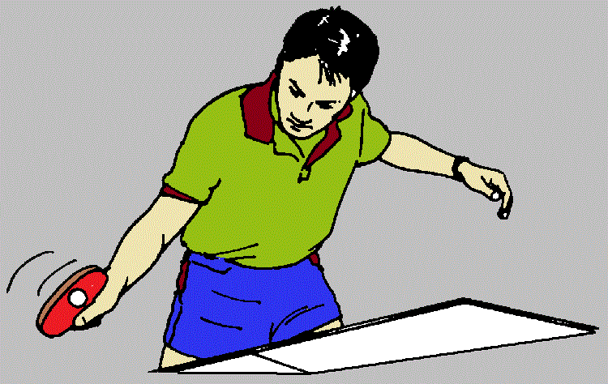

Dátum a čas konania: 29.04.2015 od 12:00 -14:00hod

Miesto konania: Telocvičňa T3,4

Koordinátor: Mgr. Zuzana Küchelová
zuzana.kuchelova@upjs.sk - 055/ 234 1623
Mgr. Peter Bakalár, PhD.
peter.bakalar@upjs.sk - 055/ 234 1629

Predpis: Hrajú jednotlivci v kategóriách muži a ženy, štvorhra

Hrací systém: Bude určený podľa počtu prihlásených

Podmienky účasti: Štartovať môžu študenti a zamestnanci UPJŠ

Vybavenie: Vlastné rakety sú vítané

Ceny: Prvé tri miesta budú odmenené cenami

Prihlášky: Do 29.04.2015 na email koordinátora, alebo priamo
v deň turnaja

Upozornenie: Účastníci turnaja štartujú na vlastnú zodpovednosť

